IT маманы: сұранысқа ие болу

Әлем сандық ақпараттар ағымымен болашаққа ілгері жылжып келеді, яғни, IT саласының маманынсыз болашағымызды елестету мүмкін емес. Болжамдарға сүйенсек, 2030 жылға таман бірнеше жаңа мамандықтар қалыптасады әрі барлығы технологиямен тығыз байланыста болады.

IT саласы бойынша білім алушылар саны артып жатыр. Сәйкесінше, бәсекелестер қатары да көбеюде. Солардың арасынан озып шығып, сұранысы жоғары маман иесі болу үшін бүгіннен бастап нені меңгерген дұрыс?

Сандық медицина
2050 жылға таман жасы 65-тен жоғары тұрғындар санының үлесі 20%-ды құрайды деген болжам бар. Ал, халық жасы артқан сайын, медициналық қызметтердің қажеттілігі туындайды.

Бүгінде өзекті бағытқа айналған – 3D технологияларының қолданысы. Алдыңғы қатарлы медициналық орталықтар 3D басып шығару технологиясымен қатар, науқастың ұлпалары арқылы ағза өсіру үшін қолданатын 3D көшірме технологиясын пайдаланады.

Сіздің қолыңыздан келеді: медициналық құрылғылардың сәулетшісі болу, медициналық роботардың операторы, нейроинтерфейстердің жобасын жасау, гендерді өңдеудің маманы.

Жасанды зияткер
Мұғалім, жүргізуші, маркетолог деген мамандықтарды есіңізден шығарыңыз. Болашақта дәстүрлі мамандықтарды жасанды зияткер иелері алмастырады. Қазірдің өзінде автоұшқыштар адамның орнына көлік жүргізіп, роботтар диктант жазғызып жүр.

Қарапайым мессенджерлердегі боттардың өзі жасынды зияткердің қалыптасып, адамдармен қарым-қатынас орната бастағанын дәлелдейді.

Сіздің қолыңыздан келеді: роботтардың дизайнын қалыптаструшы, нейрожүйені құрастырушы.

Интернет бөлшегі және виртуальды әлем:
Интернетті адам күнделікті өмірде қолданады. Verizon компаниясының болжамына сүйенсек, алдағы төрт жылда Жер тұрғындары қолданатын құрылығының минимум біреуі желіге қосулы болмақ.

Интернет бөлшегі тек интернет қана емес, осы уақытқа дейін қолданыста болған Bluetooth секілді бағдарламалар арқылы да жасалады. Заманауи технологияның негізгі міндеті – техниканы дұрыс қолдану мүмкіндігін арттыру: ақылды тетіктерді басқару, бағдарламалар ағынынан қалмау және компьютер моделін адами болмысқа енгізу.

Сіздің қолыңыздан келеді: жасампаз ғимараттардың сәулетшісі болу, ақылды жолдарды салу, зияткер энергожүйенің инженері болу, виртуальды әлемнің сәулетшісі болу.

BIM-технологиясы
BIM-технологиясы (құрылыстағы ақпараттық үлгі) Ұлыбритания, Сингапур, Норвегия және Қытай секілді елдерде мемлекеттік стандарт ретінде енді.

BIM жобалау жұмысына атсалысатын барлық қызметкерлердің басын қосатын кеңістіктің бөлінуімен ерекшеленеді. Соның ішінде, құрылыс саласы: сауда үйлері, жолдар, тұрғын үй кешені. Бұл шығындарды басқарумен қатар, барлық жұмысты тиімді атқаруға септігін тигізеді. Осы жұмыстарға виртуальды-шынайы әлемнің қызметін қоссақ, тек жұмысшы емес, тұтынушы да үрдісті өз бақылауында ұстай алады.

Сіздің қолыңыздан келеді: BIM-менеджер немесе BIM-инженер болу.

Көштен қалып қоймаңыз, оқыман!

#IT

Ақпарат дереккөзі: https://massaget.kz/layfstayl/tehno/49260/

Цифрлы Қазақстан. Ол қандай болады? Біз дайынбыз ба?
22 февраля 2018, 11:40 14743 Салтанат Сүгір قازاقشا Qaz
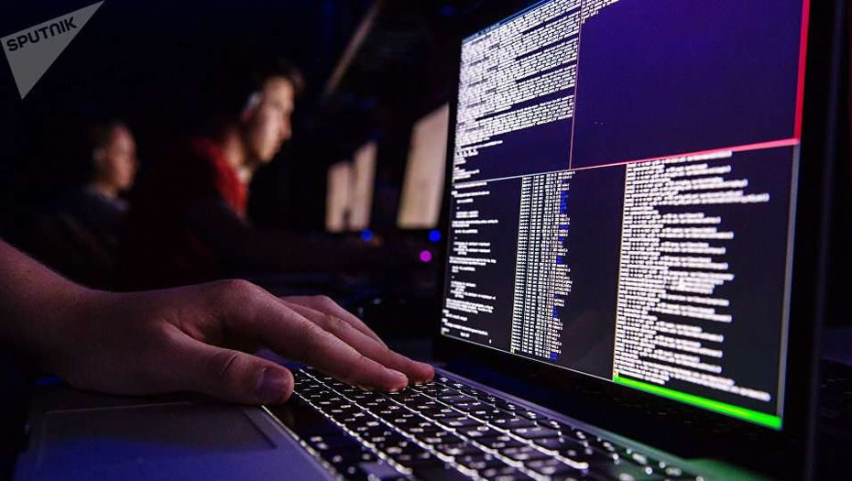

IT алпауыттардың көшіне ілеспек түгілі кәдімгі технологияны игеру қиын болып тұр. Осы мәселені шешу үшін тапсырмалар берілді. Енді қалай жүзеге асады?
Технологияларды ойлап табу арқылы адамзат өз тіршілігін жеңілдетіп жатыр. Есесіне уақыт үнемделіп, сана-сезімнің өсуіне мүмкіндік жасалады. Бірақ қазіргі технологиялық трендтер үдерісін қуып жетудің өзі қиын. Шетелдің дамып кеткен өнімдеріне тамсанып, "бізге өсу керек" деп отыра беретін болсақ, бүгінгі күйімізден де жаман құлдырап кетуіміз мүмкін.
Сондықтан болар биыл еліміз негізгі басымдықты цифрландыруға қарай бұрды. Барлық мемлекеттік мекемелер мен ұйымдарға нақты тапсырмалар берілді. Жаңа жобаларды қоғамға енгізу барысында қандай өзгерістер болады, болғалы тұр?
Оқи отырыңыз: Өзгеру немесе қалу. Қазақстандағы цифрлық трансформация қандай қиындықтар мен бастамалар әкеледі?

"25 жыл бойы жүйені өзгерткіміз келгенмен нақты жолын таппай жатырмыз"
Біздің елдегі IT саласының неліктен дамымай жатқанын "Documentolog" ЖШС директоры Байжан Қанафин бізге берген сұқбатында ашық айтты.
– IT саласының 80 пайызына, яғни негізгі жобаларға мемлекет тапсырыс береді. Осыған дейін әркімге өз қотырын өзі қасу керек болды. 25 жылдан кейін мемлекет есін жинап, жан-жағына қараса, 10 шақты компания ғана аяғынан тұрыпты. Онда да әлемдік нарықтың көшіне ілесе алмай тұр. Енді осыларды қолдау арқылы үздіктер қатарына шығару керек деп ойлана бастады. Өйткені, солар ғана инновацияны дамыта алады.
Оқи отырыңыз: 5G жылдам интернет желісі астанада қашан қосылады? Тариф құны қалай есептеледі?

"Цифрландыруды" отандық IT компаниялармен бірігіп жасау керек
Шағын компаниялар қоғамды өзгерте алатын жобаларды ойлап таба алмайды. Олардың басты мақсаты – күн көру ғана. Ал, инновацияны да, ғылымды да дамыту – ірі компаниялардың ғана қолынан келетін шаруа. Ол үшін ең алдымен мемлекеттік қызметкер шешімді қабылдауы керек. Бірақ, ол сөгіс естуден қорқады. Отандық өнімді сапасыз деп ойлап, шетелге қарай мойын бұрады.
Мысалы, "КазАтомПромға" цифрландыруға өтуге тапсырма берілді. Ол не істейді? Ғаламтор арқылы мәліметтерді іздей бастайды. Мысалы, 20 шақты шетелдік компаниялар "біз цифрландыру жүйесін жүзеге асыра аламыз" деп уәде береді. Сосын дайын бағдарламаларды жоғары көлемді ақшаға сатып алады. Бұл үрдіс барлық мекемелерге қатысты, – дейді ол.
Оқи отырыңыз: Қазақстан экономикасы: бүгіні мен болашағы. Қазақстан экономикасының ұлттық моделі қандай

"Самұрық-Қазына" 42 млрд теңгеге немістердің IT мамандарын шақырған
"Самұрық-Қазына" ұлттық холдингі алты жыл бойы батыс тәжірибесін негізге алып, трансформациялаумен шұғылданып келеді. Соңында ұйымды бағдарламамен қамтамасыз ететін немістің SAP фирмасымен 42 млрд теңгеге бес жылдық келісімшартқа отырды. Түсінесіз бе, отандық компаниялар мұндай ақшаны түсінде де көрген емес. Көреді деп те ойламаймын. Ал, бізде әлі күнге дейін ғаламтормен қамтамасыз етілмеген елдімекендер бар. Технологияның қарыштап дамығаны соншалықты жуырда жер шарындағылардың барлығы интернетпен жұмыс істейтін болады. Біз артта қалып барамыз, – деп қынжылады Байжан Қанафин.

141 млрд теңге! Тек соңынан ауызды қу шөппен сүртіп жүрмелік
Естеріңізге сала кетсек, "Цифрлы Қазақстан" бағдарламасына бес жылға 141 млрд теңге бөлініп отыр. Оны игере аламыз ба?
– Мемлекет министрліктерге, мекемелерге "қандай жолмен болса да, цифрландыруға өтулерің керек" демеу керек. Керісінше, "сендерге қомақты ақша бөліп жатырмыз. Тек аталған бағдарламаларды ғана енгізіңдер" деп тізімін бергені дұрыс еді. Ал бізде әрбір мекеме сандық жүйеге өту үшін басымен жауап береді. Нәтижесінде, жұмсалған ақша көкке ұшып кете ме деп қорқамын. "Атамекен" кәсіпкерлер палатасының жанынан құрылған кеңестің мүшесі болғаныммен, оның да жоғары дәрежедегі жетістікке жетеріне күмәнім көп. Себебі, онда әртүрлі компаниялар, олардың көздеген мүдделері де әр түрлі, – дейді Байжан Қанафин.
Оқи отырыңыз: Халықтың өтініштері мен шағымдарын қабылдайтын жаңа портал іске қосылды

"Documentolog" бағдарламасы 11 жыл бұрын әзірленген
Бұл бағдарлама электронды құжатқа ауысуға мүмкіндік береді. Ал Қазақстанда қандай мекемеге бас сұқсаңыз да, қағаздан бас көтере алмай отырудың куәсі боласыз. Жұмысқа орналасарда, демалысқа кетерде мәлімдеме жазасыз. Құжатқа қол қою үшін басшылықтың келгенін күтіп жүресіз.
Осындай жағдайдан арылтатын арнайы бағдарлама 11 жыл бұрын дайын болатын. Ақпараттық коммуникациялық технологиялар компанияларының ең табыстысы деген "Қазақтелеком" осы "Documentolog" бағдарламасын қолданады.
Мемлекеттік мекемелердің АКТ жүйелерін басқаратын "Зерде" АҚ отандық өнімді тұтынады. Еліміздегі 250-ге жуық ең ірі компания осы бағдарламаға жүгінгендіктен, Қазақстан бойынша бірінші орынды иеленіп отыр. Жұмыс орнында болмаса да басшысы бағдарламаның арқасында қол қойып, құжаттарды жібере алады. Сонда қызметкерлер бір құжаттың соңынан жүрмейтін болады.
Компания бағдарламаны сатып алғаннан кейін арнайы электронды цифрлы қолтаңбаның (ЭЦҚ) кілтін бір жылда бір рет Халықпен қызмет көрсету орталығына барып ала алады. Жеке және компанияға тиесілі екі кілт болуы тиіс. Жұмыстан шығып кеткен жағдайда, жеке ЭЦҚ кілтіңіз өзіңізде қалады.
"Documentolog" жобасын 2007 жылы ішінде Байжан Қанафин бар қазақстандық IT мамандар ойлап тапқан. Болашақта Ресей, Өзбекстан, Беларусь елінің нарығына шығуды жоспарлап отыр. Міне, пайдалы бағдарламалар біздің елде де бар.
"Беларусь елінде экспорттың 10 пайызы IT саласына бағытталған" дейді Байжан Қанафин / Сурет Б.Қанафиннің жеке мұрағатынан алынды

"Relog" интернет қызметі Ресей мен Украина еліне импортталып жатыр
Relog – логистикалық қызметті ұсынатын арнайы сайты бар онлайн бағдарлама. Оның мобильді қосымшасы бар. Осы сервис арқылы көлік шығыны азайтылып, басқару тетігі оңайлатылады. Үш жыл болған жобаны Бауыржан Рүстемов ойлап тапқан. Оның айтуынша, бұл бағдарлама логистика жүйесі бар барлық компанияларда қолдануға ыңғайлы.
Мысалы, дистрибьютер дүкенге сүт жеткізу керек. 10 көлігі бар. Күніне 300 тапсырыс келіп түседі делік. Тапсырысты 1С жүйесі арқылы қабылдайды. Логист 300 тапсырысты қайда, қай уақытқа апару керек екенін анық білмейді. Сол себепті, relog бағдарламасын қолдану арқылы біршама процесс жеңілдейді.
– Бір ауданға 100 тапсырыс келіп түскен жағдайда, үлгере алмай, кешігетін кез болады. Оның үстіне көлікке қанша көлемде тауар салу керек екенін білмей әлек болады. Оған жол кептелісін қосыңыз. Осының бәрін болдырмас үшін бағдарламаны қолданған тиімді. Жүргізушілер қанша шақырым жол жүретінін, дүкеннің қашан ашылып, қашан жабылатынына дейін ұялы телефоны арқылы біліп отырады, – дейді Бауыржан Рүстемов.
– Бағдарламаны сатып алғаннан кейін арнайы аккаунт ашылады. Логин мен кілт сөз арқылы кіре алады. Төрт айдан кейін ғана жұмсалған шығын ақталатын болады. Жұмыс уақыты 1-2 сағатқа азайтылып, жол қашықтығы 6-20 шақырымға кемиді. Бүгінде Ресейдің Мәскеу қаласына, Украинадағы Одессада онлайн түрде жүзеге асып жатыр. Қазір Сауд Арабиясымен келіссөз жүргізіп жатырмыз.
Ал "Цифрлы Қазақстан" бағдарламасында логистика бойынша 150 жоба бар. Соның оншақтысына, дәлірек айтқанда, Қазақстан темір жолына, Казпоштаға өзіміздің жобамызды ұсынып отырмыз. "Алматы менеджмент" университетінде транспорт логистикасы зертханасында үйрету жұмыстарымен айналысып жатырмыз , – дейді ол.
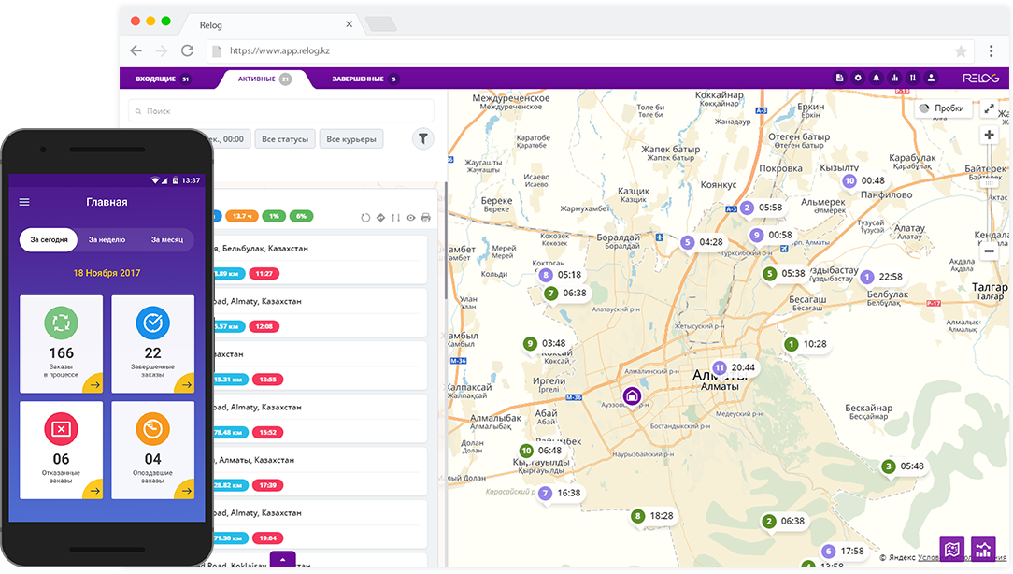
Бүгінде Post Express, Daas, METRO, Spark Logistics компанияларымен тығыз қарым-қатынаста / Relog.kz сайтынан алынды

Үйіңізді, мүлкіңізді жөндеткіңіз келсе...
Қала тұрғындары тұрмыстық мәселелерін шешкісі келсе, Naimi.kz мобильді қосымшасы арқылы маманды шақырта алады. Мысалы, үйін тазалатып, жиһазын жөндеткісі келген жағдайда, ұялы телефонына жаза салса болғаны.
– Базада әр түрлі саладағы 50 мыңға жуық өз ісінің шебері тіркелген. Олар Naimi.kz әкімшілігі әрбірінің біліктілігін тексергеннен кейін ғана іске кірісе алады. Күніне 200-300 өтініш түседі. Қазір Астана мен Алматы қаласында ғана жүзеге асырып отырмыз. Болашақта Қазақстан бойынша мамандарды тіркесек деген ниет бар. Себебі, қаншама маман қосымша жалақыға қол жеткізеді, – дейді "Naimi.kz" ЖШС директоры Ұлан Қайырбеков.
IT саласын дамыту үшін не істеліп жатыр?
My digital world

– 2016 жылдың қыркүйек айында "Атамекен" кәсіпкерлер палатасының шақыртуымен, үкімет басшысы Бақытжан Сағынтаевпен кездестік. Кездесу соңында IT кеңес мүшелерін құру керектігі айтылды. Ең тәжірибелі деген мамандар ғана іріктеліп алынды. IT саласында жүргендердің идеясын кеңес мүшелері мемлекеттік мекемелермен байланыстыра алатын мүмкіндік туды, – дейді Ұлан Қайырбеков.
Оның айтуынша, биыл өзін Astanahub #garage жобасы бойынша startup құруға жетекшілікке шақырған. Жетінші ақпанда IT кәсіпкерлер мен жетекшілер 150 өтініштің ішінен 12 startup іріктеп алған. Енді үш ай ішінде ол жетекшілік еткен топ инвестицияны тартуға болатындай жобаны жетілдіруі керек. Тізімін мақала соңына қарай жариялайтын боламыз.
– Нарықта пайда болған отандық мобильді қосымшаларды үнемі бақылап отырамын. Мәселен, 2015 жылы құрылған Dar компаниясы алдыңғы аптада жаңа қосымшасын таныстырды. Көбірек жобаларды жүзеге асырған сайын, соғұрлым тәжірибе жинақтала түседі. "Цифрлы Қазақстан" деп айта бергеннен цифрланып кетпейміз. Алдымен бәрін жан-жақты екшеп алғанымыз дұрыс. Ойдың бәрі іс-жүзінде жүзеге асады деп сенемін, – дейді ол.
Play market, App store-де Dar деп терсеңіз, барлық қосымшалары алдыңызға шығады. Айта кетейік, бұл компания Алидар Өтемұратовқа тиесілі. Сонымен қатар, DAR Bazar жобасы OLX және AliExpress (Alibaba Group компаниясына тиесілі) сауда алаңдарына бәсекелес болуды көздеп отыр. Aviata.kz жобасының да басқа мемлекеттерге қызмет көрсетіп жатқанын естіп жүрміз. Арман Сүлейменовтың ойлап тапқан "ZeroToOneLabs.com" мобильді қосымшасын да айта кеткен жөн, – деп түйіндеді сөзін Ұлан Қайырбеков.

"9-10 жасар бала бағдарлама құрылымын түсіне білу қажет"
IT – информатика сыныбы емес. Қайнап жатқан тіршілік! Бұл – "Method бағдарламалау мектебінің" негізін қалаушы Дагар Дәулетовтің пікірі.
– Баланың логикалық ойлау жүйесін ерте жастан бастап дамытуға әбден болады. Сонда 9-10 жасқа келгенде бағдарламалардың қалай жүзеге асатынын қабылдай бастайды. Мәселен, мектеп қабырғасында жүріп-ақ сайт жасап, мобильді қосымшалар арқылы ақша тауып жүрген оқушылар бар. Біздің мектепті оқығандардың басым көпшілігі түрлі жарыстар мен олимпиадалардың жеңімпазы атанып жүр. Әрбір бала өзінің жаңа жобаны ойлап таба алатынына көзі жетеді, болашақта маман болып қалыптасуына септігі тиеді, – дейді ол.
Мектептің сайтын қарап шыққанымызда, білім сатыларына қарай бағдарламалар сабағының бағасы 27000-69000 теңгенің арасында екенін аңғардық. Екі айдың ішінде сайт жасайтын бағдарламашыдан сараптамашы болған Мерей Жолдасты айтуға болады.
Driven Data сайты арнайы кейстерін шешкендердің ішінен үздіктерін таңдап, идеяларын жүзеге асыру үшін онлайн-сайыс ұйымдастырады. Сонда Мерей топпен бірге сараптамаға іліккен отбасының бай, кедей екенін 3-4 күннің ішінде 99.9% дәлдікпен көрсетіп берген. Соның нәтижесінде бірінші орынды иеленіп, 3000$ алыпты. Бірақ, іс жүзінде кемшін тұстары бар екенін білгендіктен, дамытудың жолдарын қарастырып жүрген көрінеді.

2019 жылдан бастап электрондық денсаулық сақтау паспортыңыз болады
Науқас өзімен бірге денсаулық картасын тасып, сабылып іздемейтін болады. Ауруханаға немесе емханаға қаралса, сол күнге дейін қандай сырқатқа шалдыққаны, диагнозы, анализдері, қандай ем алғаны туралы толық ақпарат дәрігердің қолында болады.
Осыдан кейін медициналық тексерістен пара беру арқылы өте алмайсыз. Бәрін ортақ базадан біліп отырады. Демек, электронды паспорт Интероперабельділік платформаның (министрліктің бəріне ортақ платформа) құрамына кіреді. Онда науқас пен денсаулық сақтау қызметкерінің өздерінің жеке кабинеті болады.
Сонымен қатар, дәрігердің қабылдануына жазылуға, үйге шақыртуға мүмкіндік береді. Ақпараттық ресурстарды және деректерді сыртқы және ішкі қауіптерден қорғайтын қауіпсіздіктің ең соңғы жаңа құралдары мен рәсімдері жүзеге асырылады. Бұл туралы informburo.kz-ке берген жауап хатында министрлік жан-жақты баяндапты.
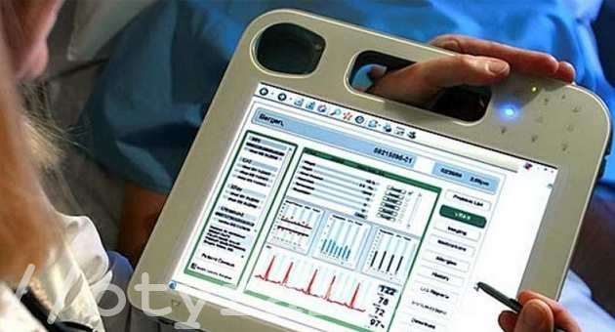
Пациенттің жеке кабинетіне денсаулығына байланысты барлық ақпарат келіп түсетін болады / Otyrar.kz сайтынан алынды

Ауыл шаруашылығы министрлігі шет елдік қондырғыларды сатып алмақшы
2018 жылдың ақпаннан бастап ауыл шаруашылық саласының барлығы дерлік цифрландыру жүйесіне көше бастады. "КазАгро" секілді компаниялармен бірігіп, құжаттарды дайындағанын мал шаруашылығы департаментінің бас сарапшысы Талғат Исақов мәлімдеді.
20 ақпан күні министр Өмірзақ Шүкеев облыстармен видеоконференция өткізіп, тапсырмалар берген. Енді жүзеге асыру үшін отандық тауар өндірушілермен, шетел кәсіпкерлерімен байланыс орнатылып жатқан көрінеді.
– Десе де, отандық тауар өндірушілер саусақпен санарлықтай. Идея болғанымен, оны жасап шығаратын зауыт деген жоқтың қасы. Сондықтан, шетелден сүт сауу, азықтандыру, күтіп бағуға арналған құрылғыларды алдырғалы жатырмыз. Мәселен, Ресей, Еуропа елдері, Беларуссияда дамыған. Құнын арзандатуға да болады, – дейді Талғат Исақов.

Сиырды да робот сауа бастады
– Алғашқыда үш-төрт шаруашылыққа құрылғыларды сатып алғаны үшін инвест-субсидия беріледі. Бұл дегеніңіз 30-50 пайыз шығынын өндіріп алады деген сөз. Мысалы, ОҚО, "Бөрте-milk" ЖШС ТМД елдері арасындағы ең жақсы дамыған шаруашылықтардың қатарына кіреді. 360 сауын сиыры бар ол жерде алты сүт сауушы робот бар. Дәл осынша сиыр басы бар Алматы облысындағы "Каримов"ЖШС-де төрт қана сүт сауушы роботты кездестіре аласыз. Сонымен қатар, ШҚО "Лавровка" ЖШС-де 540 сауын сиыр бар екен. Оларды 9 робот сауып, сапалы сүтті беріп отыр, – дейді Талғат Исақов.
200 бас сауын сиырын сауып, күту үшін 30 сауыншы, 2 малшы қажет болатын. Енді мұны бес-ақ робот сауады. Енді салыстырып көріңіз. Автоматтандыру жүйесі бұрыннан бар. Ал, цифрлық технология енді тұрмысқа етене ене бастады. Үйде отырып-ақ, тетікті басу арқылы мән-жайды біліп отыра бересіз.

Бұл енді қалай жүзеге асады?
– Сауатын кезде сиырларды икемдеп, желінін автоматты түрде жуып, лазерлі стақан автоматты түрде желінге дәлдеп кигізіледі. Екі камерасы болады. Қондырғыда сиыр желінінде қанша литр сүт жиналғаны көрсетіліп тұрады.Төрт емшектің әрқайсысына сараптама жасалады. Егер қабынса, қан, ірің шықса, арнайы сигнал беріледі. Дереу жалпы сүттен бөлек басқа құтыға сауылады.
Мысалы, сүт сауу технологиясында біркелкі сүт алу үшін автомат есептеп береді. Сауылып болған соң, желін жуылады. 10-20 литр сүт алу үшін сиырға белгілі мөлшерде жем-шөбін, суын беру керек. Одан артық жоқ. Мал қайтадан айналып келсе, берілмейді. Осы арқылы шығынды оп-оңай есептеуге болады, – дейді Талғат Исақов.
Сиыр сауатын орындардың шырша, әткеншек деген түрлері бар. Сауынға тұрған кезде көң, зәр түскен уақытта бірден алынып, орны жуылады. Сонда арнайы тазалап жүрудің қажеті жоқ. Қондырғы жапаны әп-сәтте-ақ кептіреді.
Біртіндеп фермаларда жоғары мөлшерде өнім үшін автоматтандырылған құрылғылар қызмет атқаратын болады / bbc.com сайтынан алынды

Малға электронды "чип" орнатылмақ
Израильде малдардың мойындарына электронды құрылғы тағылған. Технология дамыған сайын, кішірейіп барады. Талғат Исақов бес жыл бұрын кейбір жерде жылқылардың мойнына "чип" енгізілгенін айтады. Енді министрлік барлық малға орнатуды көздеп отыр.
Біріншіден, малдың реттік саны, түрі, түсі, жылы, қандай аурумен ауырғаны – барлығы осында тіркеліп тұрады. Ал, JPS-ті асыл тұқымды малдарға орнату қолайлы. Себебі, ұрықтанған уақытын білу арқылы төлдейтін мезгілін алдын ала топшылауға мүмкіндік туады. Қандай түрмен будандасқанын біліп, төлінің сапасын анықтай алады.

Болашақта жайылымдағы жердің химиялық құрамын космос арқылы мониторинг жасау керек
– Қандай шөптің, көкөністің өнімді көп беретінін біле аламыз. Дрон арқылы мал бағып жүргендерді де өз көзіммен көрдім. Қасқырға немесе басқа жыртқышқа жем болмас үшін бақылауға жақсы, – дейді ол.
Қанша дегенмен де бұл технология түбегейлі мәселені шеше алмаса да, шопанның біршама уақытын үнемдеп, жұмысын жеңілдетері сөзсіз. Әсіресе, ми қайнатқан ыстық күндері сергіп алғысы келеді емес пе?

Қыстыгүні ақылы жолдарға күтім жасау жолдары қарастырылып жатыр
"Нұрлы жол" инфрақұрылымды дамыту мемлекеттік бағдарламасы аясында республикалық маңызы бар автомобиль жолдары ақылы болады. Әрі ерекше бақылауда болады.
Қазір Инновация және даму министрлігі жол метеорологиялық стансасынан мәліметтерді бірыңғай диспетчерлік орталыққа ауыстыруды көздеп отыр. Бұл температураның өзгеруіне, жол жағдайына байланысты жылдам әрекет етуге мүмкіндік береді.
Ауа райы стансасы бейнебақылау камерасымен, сондай-ақ түрлі ескертулерді көрсетіп, ақпарат беретін хабарлама тақталармен жабдықталады. Ол жол бойында ауа-райының қолайсыздығына байланысты "Ескерту! Мұз! Назар аударыңыз! Жауын-шашын! Назар аударыңыз! Жылдамдық шектеуі!" және т.б. хабарламаларды көрсететін болады.
Жолшылар мұздақтан және бораған ұйытқыма қардан тазалау үшін қанша арнайы техниканың қажет екенін алдын ала жобалай алады.
Ақылы жолдарда бейне камера тәулік бойы жұмыс істейтін болады. Бұдан бөлек, көліктердің жылдамдығын көрсететін және жылдамдық режимін бұзғандарды анықтайтын қондырғы орнату жоспарланып отыр.
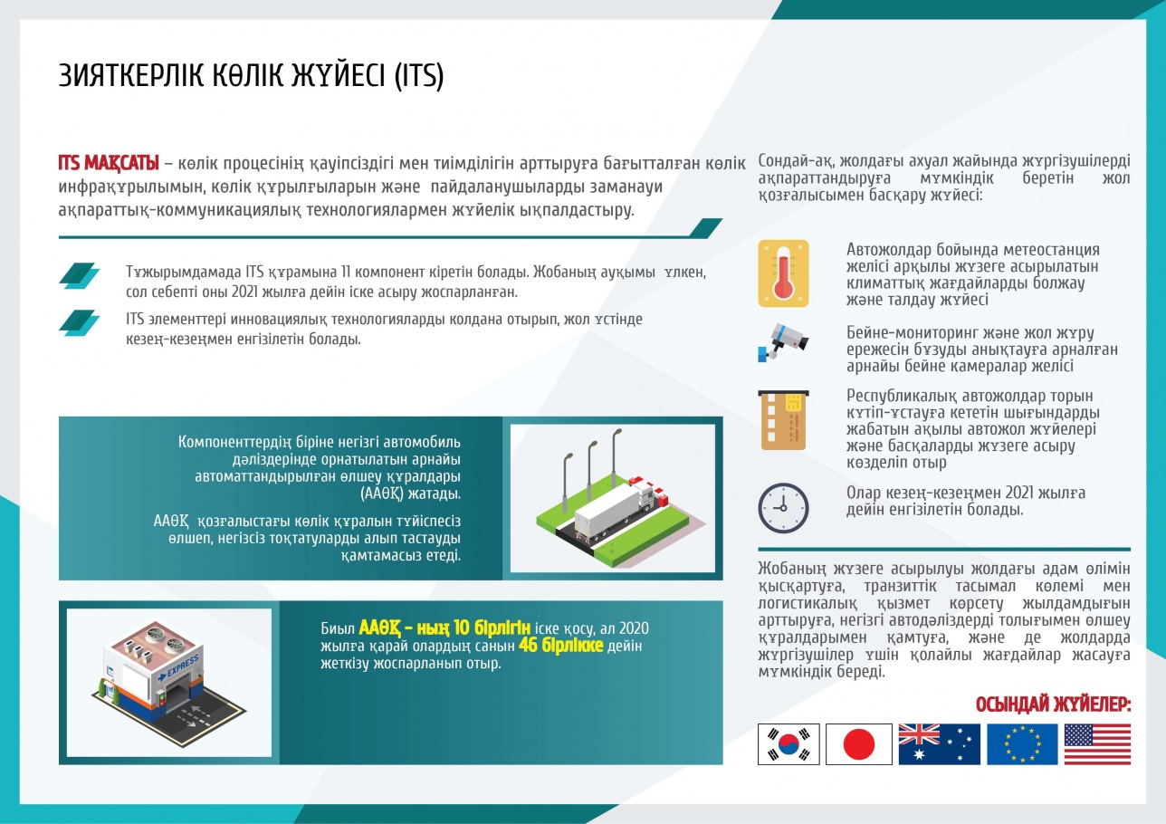
"Көлік ұйымдары сандық технологияларды барынша енгізулері керек", – дейді министр Жеңіс Қасымбек / Инвестициялар және даму министрлігінің жеке мұрағатынан алынды

Электрондық еңбек биржасы дегеніміз не?
Бұл ресурста жұмыс іздеушілер мен жұмыс берушілерге қажетті барлық ақпарат жинақталады. Жұмыссыздар өздігінен резюме ұсынып, жұмыспен қамтамасыз етіледі. Сондай-ақ, жұмыс берушілер бос жұмыс орындарын, халықты жұмыспен қамту орталықтарына (ХЖҚО) міндетті түрде келіп қатынаспай ұсынуға болады.
– Бірыңғай электронды биржадағы ақпарат жеке тұлғалардың мемлекеттік базасына жіберіледі. Нәтижесінде әр адамның мәртебесі жайлы мәлімет біздің қолымызда болады. Жұмысқа мұқтаж азаматтарды мемлекеттік кірістер комитетінде тіркеу процесі біршама жеңілдейді. Жаңа жүйе қағаз күйіндегі еңбек кітапшаларынан бас тартуға мүмкіндік береді. Электронды жұмыспен қамтамасыз ету порталы Қазақстандағы жұмыссыздар санын 2018 жылға дейін 25%-ға дейін төмендетеді, – деген болатын Еңбек және халықты әлеуметтік қорғау вице-министрі Бауыржан Әлтаев.
Электрондық еңбек биржасына (enbek.kz) өзінің жеке кабинетін тіркеуге және өз бос жұмыс орындарын орналастыруға болады. Тіркелу кезінде бар талап етілетіні – портал қызметін толыққанды пайдалану үшін электрондық мекен-жайды, орналастыратын мәліметтердің дұрыстылығын бекіту, растау үшін электрондық цифрлық қолтаңбаны көрсету керек.

"Цифрлы Қазақстан" бағдарламасының жүзеге асу жоспарын ұсынамыз
- Электронды сауда;
- Шағын және орта бизнес бағытын цифрландыру;
- Мемлекеттік мекемелерді цифрландыру;
- Киберқауіпсіздікті күшейту;
- Ғылыми-зерттеу жұмыстарын дамыту үшін ақпараттық коммуникациялық технологияларға қолдау білдіру;
- "Ақылды қала" жобасын толыққанды жүзеге асыру;
- Бастауыш және орта білімді цифрландыру;
- IT-startup халықаралық технопаркін құру;
- Медициналық әлеуметттік сақтандыру қорының жүйесін қалыптастыру.
Толығырақ білгіңіз келсе, сілтемеге өтіңіз. Astanahub іріктеп алған startup-тардың тізімін білгіңіз келсе, түрте салыңыз.
Жоғарыда атап өткен өзгерістердің бір шетін ғана көрсеттік. Атап өтер болсақ, барлық салада цифрландыру жүйесі енгізілуде. Оның бәрін тізім шығу мүмкін емес. Білім туралы жазған мақаламызда да бір ұшын көрсеткен болатынбыз.

Қазіргі шындықтағы цифрландыру үдерісінің негізі - Интернет. Дүниежүзілік вебке деректерді беру енгізу құрылғылары – әртүрлі гаджеттер арқылы жүзеге асырылады. Цифрландыру дегеніміз сандық технологияларды өмірдің әртүрлі салаларына: өнеркәсіпке, экономикаға, білімге, мәдениетке, қызмет көрсетуге және т.б. кеңінен енгізу болып табылады. Бұл құбылыс әлемнің көптеген елдерінде ақпараттық технологиялардың, микроэлектроника мен коммуникацияның қарқынды дамуынан туындайды.

